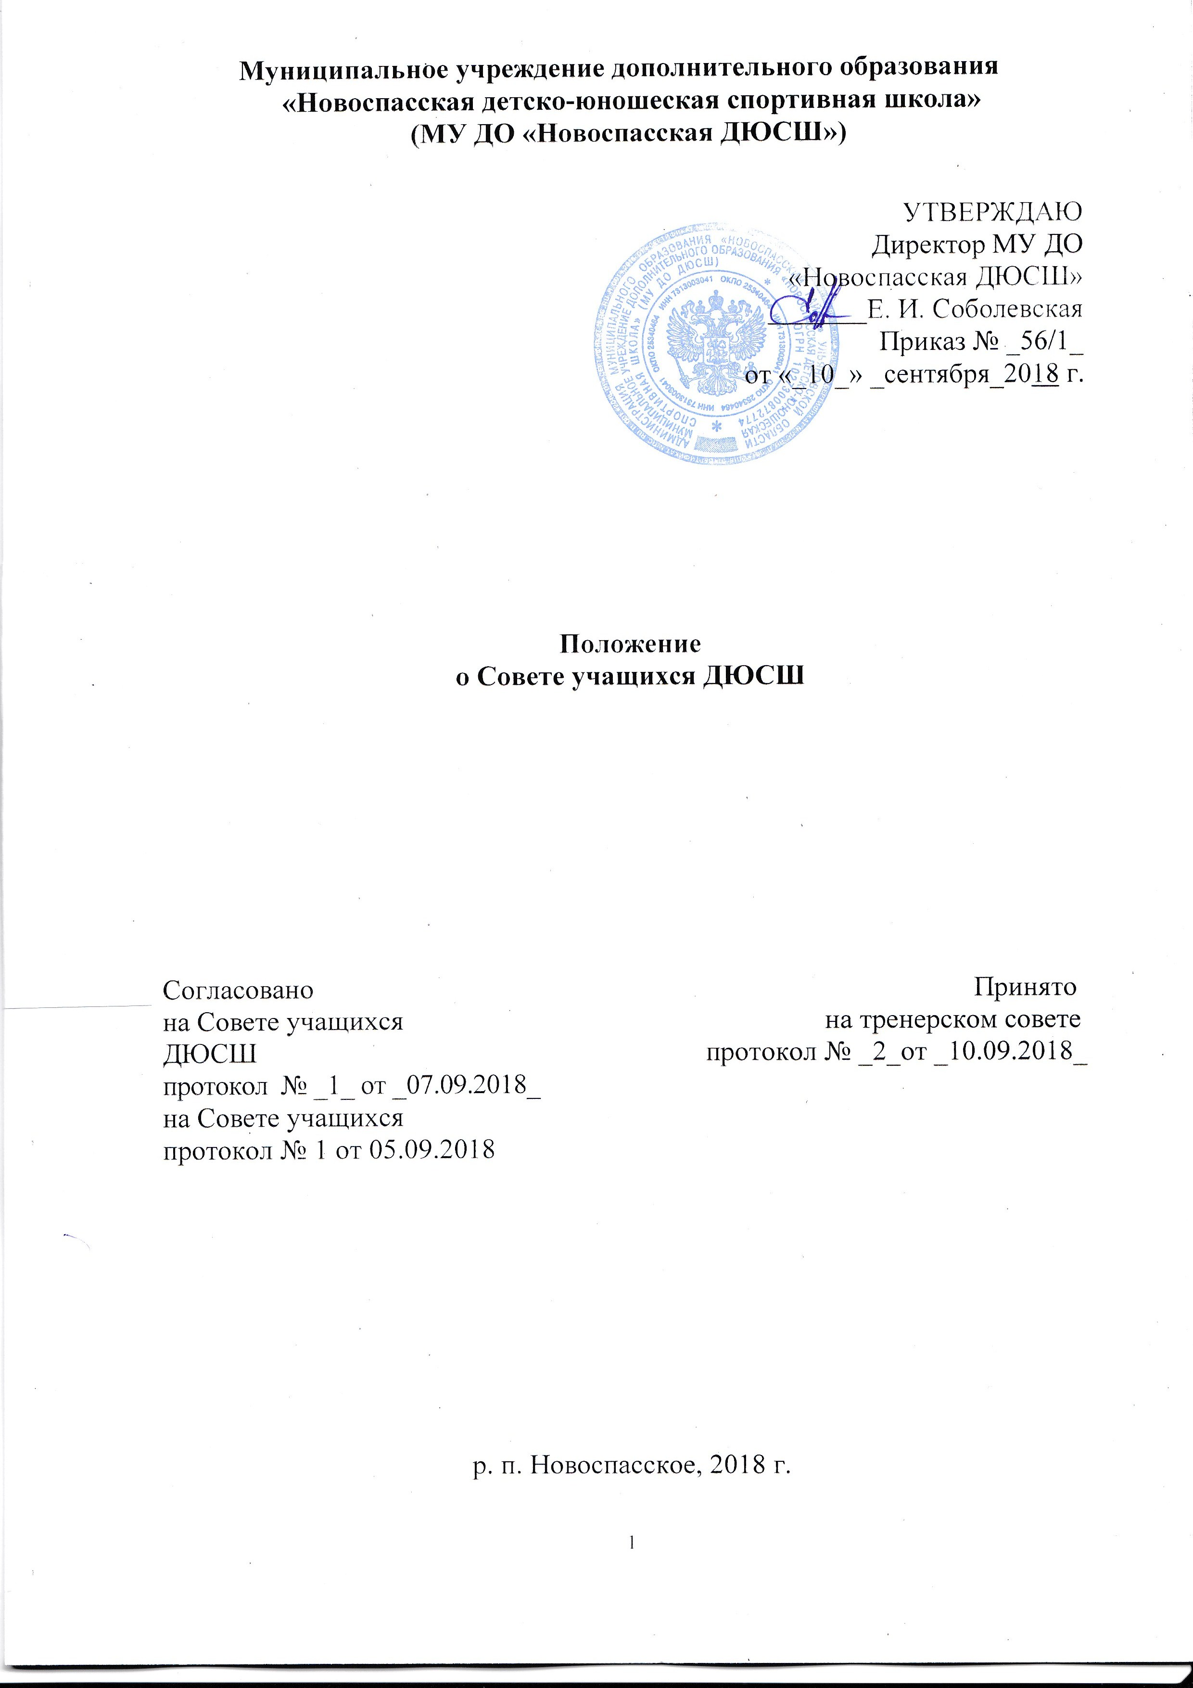

1. Общие положения
1.1. Настоящее Положение разработано в соответствии с Федеральным законом № 273-ФЗ «Об образовании в Российской Федерации», письма Министерства образования и науки РФ от 14.02.2014 № ВК-264/09 «Методические рекомендации о создании и деятельности советов обучающихся в образовательных организациях» и Устава общеобразовательной организации.
1.2. Совет учащихся (далее — Совет) создается, реорганизуется и ликвидируется приказом директора по инициативе учащихся.
Совет является органом самоуправления и формируется по инициативе
обучающихся с целью учета мнения обучающихся по вопросам управления ДЮСШ и при принятии локальных нормативных актов, затрагивающих права и законные интересы учащихся.
1.3. Совет действует на основании Положения о Совете учащихся ДЮСШ (далее - Положение), принимаемого на конференции обучающихся образовательного учреждения.
1.4. Деятельность Совета направлена на всех учащихся ДЮСШ.
1.5. Наличие двух и более Советов учащихсяв ДЮСШ не допускается.

2. Основные цели и задачи Совета

2.1. Целями деятельности Совета учащихся является формирование
гражданской культуры, активной гражданской позиции обучающихся, содействие развитию их самостоятельности, способности к самоорганизации и саморазвитию, формирование у обучающихся умений и навыков самоуправления, подготовка их к компетентному и ответственному участию в жизни общества.
2.2. Основными задачами Совета учащихся являются:
- представление интересов обучающихся в процессе управления ДЮСШ;
- поддержка и развитие инициативы обучающихся в жизни коллектива ДЮСШ;
- реализация и защита прав обучающихся;
- организация взаимодействия с органами самоуправления ДЮСШ по вопросам организации спортивно-массовых мероприятий;
- приобретение навыков управления коллективом.

3. Основные функции Совета

Основными функциями Совета являются:
3.1. Планирование своей деятельности.
3.2. Обеспечение участия учащихся в управлении ДЮСШ.
3.3. Представление и защита прав и интересов учащихся.
3.4. Предоставление мнения при принятии локальных нормативных актов, затрагивающих права и законные интересы учащихся.
3.5. Содействует разрешению конфликтных вопросов, участвует в решении проблем, согласует взаимные интересы обучающихся, тренеров-преподавателей и родителей, соблюдая при этом принципы защиты прав обучающихся

4. Права Совета

В соответствии со своей компетенцией, установленной настоящим Положением, Совет:
4.1.Обращаться к администрации:
-с ходатайством о поощрении учащихся;
- за консультациями по вопросам нормативно-правового обеспечения деятельности Совета учащихся;
- с предложениями по улучшению организации образовательного процесса;
4.2. Принимать участие:
- в планировании, организации и проведении внешкольных мероприятий;
- в разработке локальных нормативных актов ДЮСШ в пределах своей компетенции;
- взаимодействия с органами самоуправления Учреждения по вопросам организации массовых воспитательных мероприятий;
- в научно-практических конференциях молодежи различного уровня;
- в проведении опросов среди учащихся и родителей в пределах своей компетенции;
- в рассмотрении и выражать мнение по вопросам, связанным с нарушением учащихся дисциплины и правил распорядка учащихся;
- в разработке и реализации системы поощрений обучающихся за достижения в спортивной деятельности, в том числе принимающих активное участие в деятельности Совета обучающихся и общественной жизни образовательной организации;
- в организации работы комиссии по урегулированию споров между участниками образовательных отношений;
- в рассмотрении обращения, поступившие в Совет учащихся ДЮСШ.
4.3.Рекомендовать:
-учащихся для участия в научно-практических конференциях различного уровня;
- учащихся для поощрения в информационных средствах школы (стенды, печатные издания и т.п.);
- учащихся к награждению (грамота, диплом, благодарность и др.);
4.4. Принимать решения об:
- организации в своем составе различных секций, утверждении планов их работы и назначении их руководителей;
4.5. Осуществлять:
- предоставление мнения при принятии локальных нормативных актов, затрагивающих права и законные интересы учащихся;
- выборы из своего состава председателя и заместителя;
- проведение опросов и референдумов среди учащихся;
- встречи с администрацией ДЮСШ по мере необходимости;
- сбор предложений учащихся к администрации ДЮСШ и ее коллегиальным органам управления;
- взаимодействие с молодежными и детскими организациями всех уровней;
внесение изменений и дополнений в настоящее Положение;
- представление интересов учащихся в процессе управления Учреждением;
- информирование учащихся о деятельности ДЮСШ;
- иные полномочия в соответствии с действующим законодательством;
- создание условий, обеспечивающих развитие деятельности, инициативы учащихся в организации общественно - значимых дел, в решении актуальных для коллектива учащихся школы проблемы;
- активное включение учащихся в творческие дела, требующие коллективной деятельности;
- реализация и защита прав учащихся, в том числе решение вопросов о защите законных прав и интересов учащихся;
- применение и снятие с учащихся мер дисциплинарного взыскания, поощрения;
- формирование у учащихся навыков коллективного планирования.

5. Ответственность Совета

5.1. Совет несет ответственность за выполнение:
- плана своей работы;
- принятых решений и рекомендаций;
5.2. Формирование Совета и организацию его работы.
5.3. Совет несет ответственность за выполнение закрепленных за ним задач и функций.
5.4. В случае невыполнения задач и функций Совет может быть досрочно переизбран в соответствии с нормами, указанными в данном Положении.

6. Организация деятельности Совета

6.1.Совет является коллегиальным органом, формируется из числа учащихся ДЮСШ по инициативе учащихся.
6.2. В состав Совета могут входить по одному представителю от каждого отделения вида спорта из числа лиц 14-18 лет.
6.3. Состав формируется из числа учащихся Учреждения на выборной основе. Каждый обучающийся имеет право избирать и быть избранным в Совет, определяет порядок избрания Совета учащихся.
6.4. На первом заседании вновь избранный состав Совета выбирает из своего состава председателя, его заместителя и секретаря.
6.5.Персональный состав Совета, его председатель, заместитель и секретарь утверждаются приказом директора.
6.6.Непосредственное руководство деятельностью Совета осуществляет его председатель, который:
- организует ведение документации;
- координирует деятельность членов Совета и привлекаемых к его работе лиц;
- ведет заседания Совета;
- предоставляет администрации ДЮСШ мнение Совета при принятии локальных нормативных актов, затрагивающих права и законные интересы учащихся.
6.7. В случае отсутствия председателя Совета его обязанности исполняет заместитель председателя Совета.
6.8. Совет по согласованию с директором может привлекать для своей работы любых юридических и физических лиц.
6.9. Совет работает по плану, согласованному с администрацией ДЮСШ.
6.10. Заседания Совета проводятся по мере необходимости, но не реже одного раза в месяц.
6.11. Кворумом для принятия решений является присутствие на заседании Совета более половины его членов.
6.12.Решения принимаются простым большинством голосов членов Совета, присутствующих на заседании. В случае равенства голосов решающим является голос его председателя. В случае несогласия председателя с принятым решением, он выносит вопрос на рассмотрение администрации ДЮСШ. Передача права голоса другому лицу не допускается.
6.13. Решения Совета носят:
- обязательный характер для всех учащихся ДЮСШ;
- рекомендательный характер для всех остальных участников образовательных отношений.

7. Порядок учета мнения Совета при принятии
локальных нормативных актов ДЮСШ

7.1.Перед принятием локального нормативного акта, затрагивающего права и законные интересы учащихся, директор направляет проект акта и обоснование необходимости его принятия в Совет.
7.2.Не позднее пяти рабочих дней со дня получения Совет направляет директору мотивированное мнение по проекту в письменной форме.
7.3.Если мотивированное мнение Совета не содержит согласия с проектом локального нормативного акта или содержит предложения по его совершенствованию, директор может, либо согласиться с ним, либо обязан в течение трех рабочих дней после получения мотивированного мнения провести дополнительные консультации с Советом с целью достижения взаимоприемлемого решения.
7.4. Если согласие не достигнуто, возникшие разногласия оформляются протоколом. После этого директор имеет право принять локальный нормативный акт, а Совет может его обжаловать в комиссии по урегулированию споров между участниками образовательных отношений. Совет также имеет право оспорить принятое решение в соответствии с действующим законодательством.

8. Взаимодействие Совета с другими органами самоуправления

8.1. Совет взаимодействует с тренерским советом в рамках своей компетенции, установленной настоящим Положением.
8.2. Совет также взаимодействует с Советом родителей по вопросам совместного ведения.
8.3. Представитель совета может принимать участие в работе тренерского совета, Совета родителей, других органов самоуправления ДЮСШ с совещательным голосом, присутствовать на заседаниях, рассматривающих вопросы дисциплины и защиты прав обучающихся.

9. Делопроизводство Совета

9.1. Решения Совета реализуются приказами директора ДЮСШ.
9.2. Заседания Совета оформляются протоколом, протокол ведется секретарем. В них фиксируется ход обсуждения вопросов, выносимых на Совет, предложения, замечания и принятые решения членов Совета. Протоколы подписываются председателем и секретарем Совета. Нумерация протоколов заседаний ведется от начала учебного года ежегодно. Протоколы пронумеровываются постранично, прошнуровываются, скрепляются подписью директора, заверяется печатью МУ ДО ДЮСШ.
9.3. Документы по Совету ведутся постоянно, передаются по акту, входит в номенклатуру дел МУ ДО ДЮСШ.
9.4. Ответственность за делопроизводство возлагается на председателя Совета.

С Положением о Совете учащихся ДЮСШ ознакомлены:

№ п/п | Ф.И.О. | Роспись | Дата

